Criptografia no Expresso



Sumário
1. Apresentação 4
1.1.A Documentação 4
1.1.1. A que se destina 4
1.1.2. Convenções e referências 4
1.1.3. Como está dividida 4
1.2.Conceitos 5
1.3.Proposta 7
2. Requisitos de uso 7
2.1.Premissas de usabilidade 7
2.2.ESTAÇÃO 8
2.2.1. Certificado Digital de usuário 8
2.2.2. Navegadores 9
2.2.3. JRE instalada e configurada 9
2.2.3.1. Configurando a JRE 9
2.2.3.2. Certificado Digital(A1/A3) 11
2.2.3.2.1 Tipo A1 11
2.2.3.3. Tipo A3 14
2.2.4. Certificados dos usuário no BD do Expresso 14
2.3.SERVIDOR 15
2.3.1. Habilitando HTTPS 15
2.3.2. Arquivo de configuração SSL 16
2.3.3. Permissões 17
1.1.1.1. Configurando oscript Verifica_Certificado_conf.php 17
2.3.4. Certificados das ACs 18
2.3.5. Certificados Revogados(obtendo e atualizando) 20
3. Usando a Criptografia 21
3.1.Preferências do usuário(ExpressoMail) 22
3.2.Compondo e Cifrando uma mensagem de e-mail 23
1.1.Lendo uma mensagem de e-mail Cifrada 24
3.3.Recomendações e precauções para o usuário 24
4. Detalhes técnicos 26
4.1.A ICP-Brasil e o ITI 26
4.2.Requisitos de desenvolvimento e homologação de softwares ICP-Brasil 26
4.3.Requisitos Específicos para Softwares de Sigilo 27
4.3.1. Formato CMS “EnvelopedData” 27
4.3.1.1. Cifração 28
4.3.1.2. Decifração 29
4.3.2. Formato CMS “EncryptedData” 30
4.3.2.1. Cifração 30
4.3.2.2. Decifração 31
4.4. Funcionamento 32
4.4.1. Envio da mensagem(crifragem) 32
4.4.2. Recebimento da mensagem(decifragem) 33
4.5. Arquivos envolvidos 33
5. Referências 34

Histórico

Data | Versão | Autor | Descrição
19/07/10 | '1.5 | Antonio Carlos da Silva | Incluir tamanho máx. Para log das crls.
07/07/10 | '1.4 | Antonio Carlos da Silva | Altera permissões arquivo todos.cer
11/06/10 | '1.3 | Antonio Carlos da SIlva | Altera configuração do uso do certificado
25/05/10 | '1.2 | Antonio Carlos da SIlva | Imagens da V.2
12/03/2009 | 1.1 | Antonio Carlos da Silva | Corrige comando para obter uma primeira LCR.
07/11/2008 | 1.0 | Lavoisier Rodrigues | Elaboração inicial

Apresentação

A Documentação

A que se destina

Este documento tem por finalidade apresentar e documentar a solução de Criptografia para mensagens de correio eletrônico do Expresso através do uso de Certificados Digitais. Esse recurso provê segurança no envio de e-mails através da confidêncialidade das mensagens. A solução vem agregar-se a outras funcionalidades do Expresso que utilizam Certificação Digital como Logon com Certificado Digital [CEIW-LG] e Assinatura Digital[CEIW-AD].

Convenções e referências

Todas referências poderão ser encontradas no cap.5 e estão dispostas entre colchetes/maiúsculo [XXX]. Ex: Referência a ICP-Brasil(apresentação) => [ICP-AP]
Os termos Criptografia e Cifragem remetem a processos idênticos bem como Descriptografia a Decifragem. Utilizaremos o termo Criptografia para citar a funcionalidade e Cifragem/Decifragem para o processo em si.
Entende-se por Software de Sigilo os softwares capazes de usar métodos de cifragem/decifragem para comunicação de entre aplicações e/ou outros recursos.

Como está dividida

Neste capítulo(apresentação) temos uma introdução do documento e suas convenções. Já a partir do capítulo 2(Requisitos de uso), encontramos os requerimentos necessários para configuração da funcionalidade tanto no lado usuário como servidor.
No capítulo 3(Modo de uso), encontramos uma abordagem operacional, onde através de exemplos podemos manipular a funcionalidade de Criptografia. Nesse mesmo capítulo também encontramos algumas recomendações importantes para o usuário sobre o uso de Certificados Digitais.
Finalmente no capítulo 4(Detalhes técnicos), encontramos a descrição do funcionamento da solução na forma mais técnica ou em mais baixo nível. Logo em seguida um sumário com as referências citadas no manual.

Conceitos

Certificação Digital [ICP-GL]: É a atividade de reconhecimento em meio eletrônico que se caracteriza pelo estabelecimento de uma relação única, exclusiva e intransferível entre uma chave de criptografia e uma pessoa física, jurídica, máquina ou aplicação. Esse reconhecimento é inserido em um Certificado Digital, por uma Autoridade Certificadora.
Certificado Digital [CECD-TK]: O certificado digital é um documento eletrônico assinado digitalmente por uma autoridade certificadora, que contém diversos dados sobre o emissor e o seu titular. A principal função do certificado digital é a de vincular uma pessoa ou uma entidade a uma chave pública. Os Certificados para Assinatura Digital podem ser dos tipos A1, A2, A3 e A4.
Certificado do tipo A1 [ICP-GL]: É o certificado em que a geração das chaves criptográficas é feita por software e seu armazenamento pode ser feito em hardware ou repositório protegido por senha, cifrado por software. Sua validade máxima é de um ano, sendo a freqüência de publicação da LCR no máximo de 48 horas e o prazo máximo admitido para conclusão do processo de revogação de 72 horas.
Certificado do tipo A2 [ICP-GL]: É o certificado em que a geração das chaves criptográficas é feita em software e as mesmas são armazenadas em Cartão Inteligente ou Token, ambos sem capacidade de geração de chave e protegidos por senha. As chaves criptográficas têm no mínimo 1024 bits. A validade máxima do certificado é de dois ano, sendo a freqüência de publicação da LCR no máximo de 36 horas e o prazo máximo admitido para conclusão do processo de revogação de 54 horas.
Certificado do tipo A3 [ICP-GL]: É o certificado em que a geração e o armazenamento das chaves criptográficas são feitos em cartão Inteligente ou Token, ambos com capacidade de geração de chaves e protegidos por senha, ou hardware criptográfico aprovado pela ICPBrasil. As chaves criptográficas têm no mínimo 1024 bits. A validade máxima do certificado é de três anos, sendo a freqüência de publicação da LCR no máximo de 24 horas, e o prazo máximo admitido para conclusão do processo de revogação de 36 horas.
Certificado do tipo A4 [ICP-GL]: É o certificado em que a geração e o armazenamento das chaves criptográficas são feitos em cartão Inteligente ou Token, ambos com capacidade de geração de chaves e protegidos por senha, ou hardware criptográfico aprovado pela ICPBrasil. As chaves criptográficas têm no mínimo 2048 bits. A validade máxima do certificado é de três anos, sendo a freqüência de publicação da LCR no máximo de 12 horas, e o prazo máximo admitido para conclusão do processo de revogação de 18 horas.
Assinatura Digital [CECD-TK]: A assinatura digital é uma modalidade de assinatura eletrônica resultado de uma operação matemática que utiliza criptografia e permite aferir, com segurança, a origem e a integridade do documento.
Criptografia/Cifragem[ICP-GL]: A criptografia se constitui em um conjunto de métodos e técnicas destinadas a proteger o conteúdo de uma informação, tanto em relação a modificações não autorizadas quanto a alteração de sua origem, sendo uma das técnicas que possibilitam o atendimento dos requisitos básicos de segurança da informação.
A confidencialidade de um documento - texto claro - será garantida quando ele for processado por um conjunto de operações, sendo transformado em um texto cifrado. O emissor do documento envia, então, o texto cifrado, que será reprocessado pelo receptor, transformando-o, novamente, em texto claro, igual ao emitido.
O conjunto de regras que determina as transformações do texto claro é chamado de algoritmo (uma seqüência de operações) e o parâmetro que determina as condições da transformação é chamado de chave. O processo inverso da Criptografia é chamado de Descriptografia ou Decifragem.

Proposta

A funcionalidade se propõe a cifrar mensagens de correio eletrônico através do uso de chaves públicas de Certificados Digitais do(s) destinatário(s) bem como sua decifragem através da chave privada do mesmo.
Para isso o expresso passará a implementar alguns procedimentos técnicos a fim de atender a requisitos e recomendações do orgão regulamentador da infra-estrutura de chaves publicas do brasileiras(ICP-Brasil)(cap. 4). Essas normas e recomendações asseguram segurança desde a composição / cifragem das mensagens até sua decifragem/ leitura pelo destinatário.

Requisitos de uso

São necessárias algumas configurações da infra-estrutura para o correto funcionamento da solução, tanto do lado servidor como do lado cliente. Observe a seguir os requisitos.

Premissas de usabilidade

- O usuário munido de um Certificado Digital(A1, A2, A3) deverá ser capaz de enviar mensagens de correio eletrônico criptografadas para um ou mais usuários através do Expresso de forma simples e transparente seguindo os requisitos no âmbito da ICP-Brasil(cap. 4) e salvo a presença da(s) chave(s) públicas dos destinatários.
- O usuário poderá receber e ler mensagens criptografadas forma simples e transparente, salvo os requisitos no âmbito da ICP-Brasil(cap. 4) e caso munido de sua chave pública correspondente para decifragem da mensagem.
- Funcionar nos navegadores IE e FireFox.

ESTAÇÃO

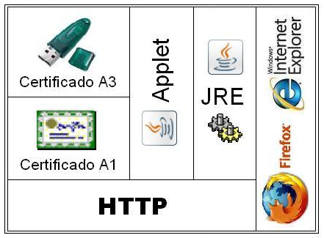
Tecnologias envolvidas no lado cliente

Certificado Digital de usuário

O usuários deverá possuir um Certificado Digital, este permitirá a leitura das mensagens cifradas destinadas ao mesmo. Caso não possua um Certificado Digital de Usuário, o requerente deverá entrar em contato com uma AR(Autoridade de Registro). Esta fornecerá as informações necessárias para adquirir um Certificado Digital. Para maiores detalhes visite o site do SERPRO(http://www.serpro.gov.br/), você encontrará em “Serviços” a opção “Certificação Digital”.

Navegadores

Para Internet Explorer(IE) é recomendado o uso a partir da versão 6 e para Mozilla Firefox(FF) versões a partir da 2.

JRE instalada e configurada

Configurando a JRE

O JRE(Java Runtime Eviroment) deve estar instalado e configurado na estação local. É recomendado o uso da JRE a partir da versão 1.5.0_04-b05. Caso não tenha instalado, você pode baixar gratuitamente através do link abaixo:
http://java.sun.com/javase/downloads/index.jsp
Para melhor suporte aos anexos dos e-mails, devemos entrar com um parâmetro de configuração de memória da JRE como segue abaixo:
- Vá no painel de controle(*) do java(JRE)
- Abrir a ferramenta Control Panel(*) da JRE através da interface gráfica como segue nas figuras adiante;

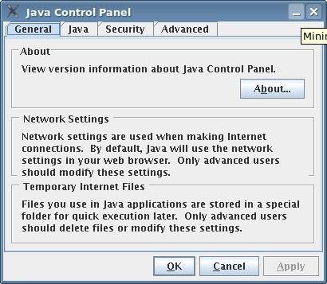

- Vá na guia JAVA, Java Applet Runtime Settings e aperte no botão View.
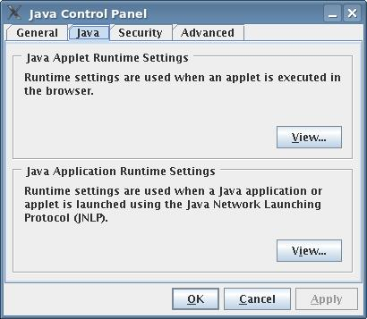

- Depois adicione no quarto parâmetro (Java Runtime Par...) o valor exatamente como segue e após isso confirme ok: -Xmx256m
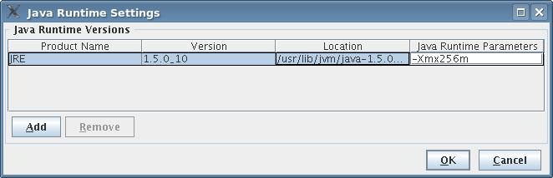
(*) No Linux, voce poderá abrir o Control Panel através do console digitando: ControlPanel <enter>
ou no Ubuntu no menu: Sistema, Preferências, Sun Java6 Plugin Control Panel.
(*) No Windows, voce poderá abrir o Control Panel no menu:
Iniciar, Painel de Controle(modo clássico) , Java.

Certificado Digital(A1/A3)

Tipo A1

Para certificados do tipo A1(em forma de arquivo), deve-se ter o cuidado de tê-lo instalado na estação. A instalação deve ser executada a partir do gerenciador de certificados do SO como segue no exemplo abaixo:
- Abrir a ferramenta Control Panel da JRE instalada no sistema;
- Ir para a aba Security e clicar no botão “Certificates...”;
- Na caixa de seleção “Certificate Type:”, selecionar o item Client Authentication;
- Clicar no botão “Import”, selecionar o arquivo tipo “p12” e seguir as demais instruções.

- Linux(Ubunto)

Sistema → Preferências → Sun Java6 Plugin Control Panel
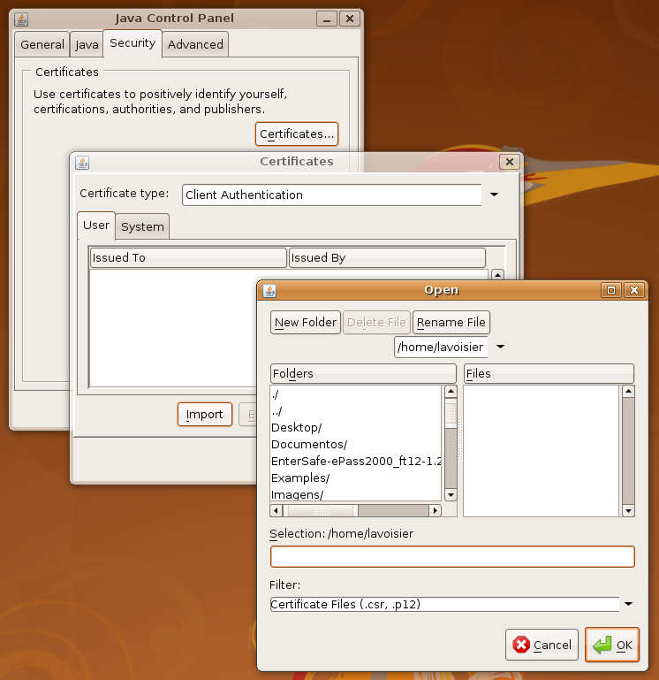

(*) No Linux, voce poderá abrir o Control Panel através do console digitando:
ControlPanel <enter>
ou no Ubuntu no menu: Sistema, Preferências, Sun Java6 Plugin Control Panel.

- Windows(Xp)

Iniciar → Painel de Controle(modo classico) → Java
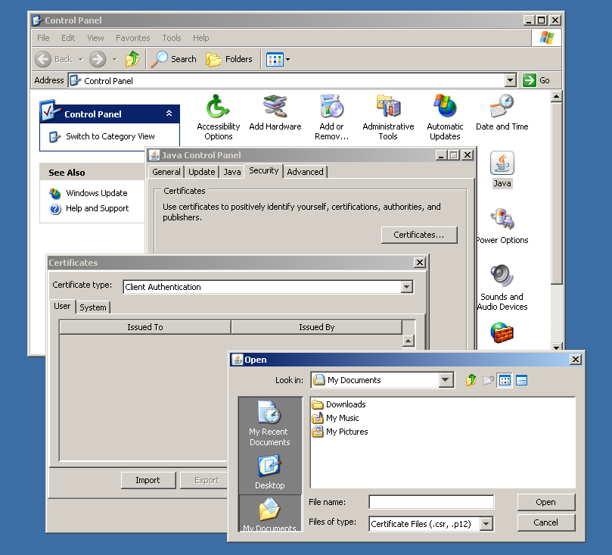
(*) No Windows, voce poderá abrir o Control Panel no menu:
Iniciar, Painel de Controle(modo clássico) , Java


Tipo A3
ePass2000

Para usar certificados do tipo A3(tokens e smartcards), o expresso implementa a leitura deste sem a necessidade de configurações adicionais(apenas item 2.2.3.1). Até o momento, essa implementação está atrelada ao modelo de token(ePass2000). Maiores informações sobre instalação, manuseio e compatibilidade veja no link:
http://www.epass.com.br/downloads/epass2000/ft12/pdfs/Manual_ePass2000FT12.pdf

Certificados dos usuário no BD do Expresso

Para poder receber mensagens cifradas é necessário ter um certificado digital cadastrado no Banco de Dados do Expresso. Apenas dessa forma os demais usuários poderão enviar mensagens cifradas para este.
Um método de incluir seu certificado no banco de dados do Expresso é enviando uma mensagem assinada digitalmente [CEIW-AD]. No momento em que esta mensagem for lida pelo destinatário, o expresso grava o certificado do emitente em seu BD e assim. Uma solução rápida para efetuar essa inclusão seria mandar um mensagem assinada digitalmente para si mesmo e efetuar a leitura logo em seguida.

SERVIDOR

Habilitando HTTPS

Os itens 1 até 4 configuram o aplicativo para possibilitar o uso do certificado digital. Se o expresso já estiver configurado para tal, passar para o item seguinte(5).

- Acessar o módulo de “setup” do expresso.
Ex: http://correiolivre.serpro/setup).

- Acessar o bloco de administração do arquivo header.(parte inferior da tela) conforme figura abaixo:

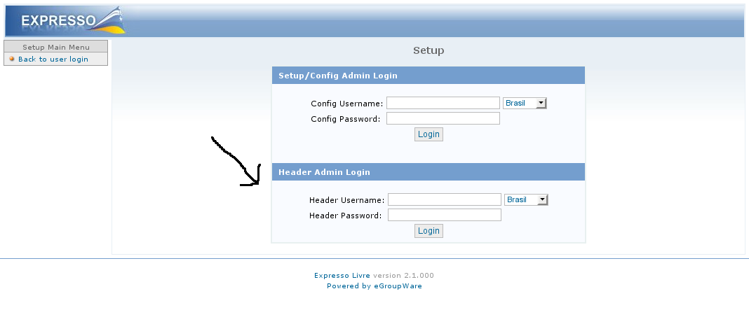

- Na seção relativa ao ExpressoLivre, marque para “usar https no site inteiro” e “usar certificado digital”.

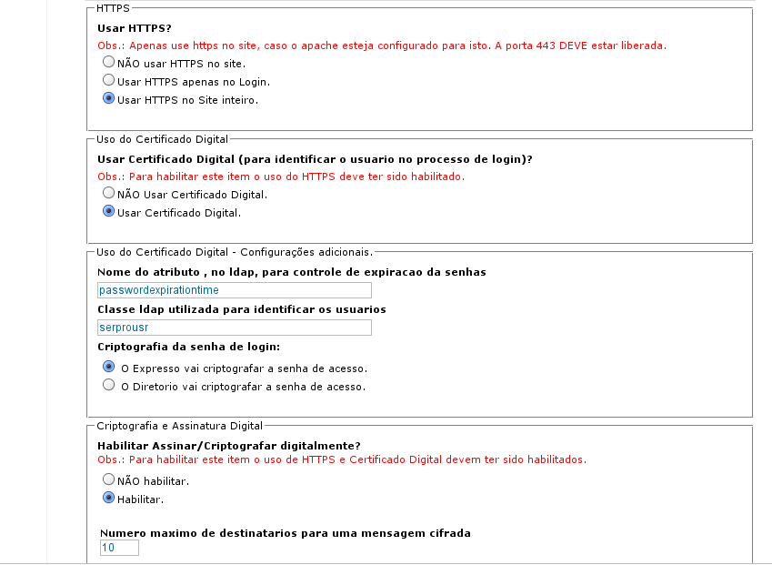
- Clicar no botão “escrever configurações”.

Arquivo de configuração SSL

- O apache deve estar configurado para utilizar https:

- Verifique no arquivo de configuração do ssl (/etc/apache2/sites-available/default_ssl), o parametro “SSLVerifyClient” que deve ser utilizado com um valor igual a “none”, como mostrado abaixo:

SSLVerifyClient none

Permissões

- Verificar se o usuario www-data é o proprietário das pastas temp e crls, localizadas em /var/www/expresso/seguranca e se elas estão com a permissão correta(755). Executar os comandos abaixo, se necessário, para adequar as pastas a estas recomendações.

chown www-data:www-data /var/www/expresso/security/temp
chown www-data:www-data /var/www/expresso/logs
chown -R www-data:www-data /var/www/expresso/security/crls
chmod 755 /var/www/expresso/security/temp
chmod 755 /var/www/expresso/security/crls

Configurando oscript Verifica_Certificado_conf.php

É no arquivo Verifica_Certificado_conf.php, localizado na pasta /security/classes/, que poderemos configurar os parametros abaixo:

- Path da pasta “raiz” do Expresso : Este item aponta a pasta de instalaão do Expresso no servidor:
$GLOBALS['BASE'] = '/var/www/expresso';

- Path do arquivo crl_admin.conf: Este arquivo contém as URLs de download das LCRs, uma url por linha.
$GLOBALS['arquivos_crls']=$GLOBALS['BASE'].'/security/crl_admin/crl_admin.conf';
- Path da pasta para receber CRLs baixadas: Esta pasta vai conter os arquivos das CRLs baixadas.
$GLOBALS['CRLs']= $GLOBALS['BASE'] . '/security/crls/';
Para que o Expresso não verifique se o certicado esta revogado(não faça uso da CRL), deixe este item vazio, assim:
$GLOBALS['CRLs'] = '';

- Path do arquivo crls.log: Esse arquivo contém os logs do processo de atualização das LCRs através da cron.
$GLOBALS['log'] = $GLOBALS['BASE'] . '/logs/arquivo_crls.log';

- Tamanho máximo do arquivo arquivo_crls.log: Tamanho máximo, em bytes.
$GLOBALS['lenMax'] = 1048576;
- Número de versões do arquivo de log: Informa o número de versões do arquivo de log que serão mantidos.
$GLOBALS['bkpNum'] = 10;

- Path do arquivo todos.cer: Esse arquivo contém a cadeia dos certificados das ACs.
$GLOBALS['CAs']= $GLOBALS['BASE'].'/security/cas/todos.cer';

- Path da pasta p/arquivos temporários: Esta pasta será usada para conter arquivos temporários gerados no processo de validação dos certificados digitais.
$GLOBALS['dirtemp'] = $GLOBALS['BASE'] . '/security/temp';

Certificados das ACs

Para que o Certificado do usuário submetido através logon seja aceito pelo servidor, é necessário que toda cadeia de Certificados da AC deste esteja pré-instalada no servidor, dessa forma será possível a verificação de seu certificado bem como de toda esta cadeia.
O Arquivo que contém essa cadeia de certificados é semelhante ao do apache. Com isso, pode-se compartilhar o mesmo arquivo, associa-lo através de links ou usar de modo separado como preferir.
O Exemplo a seguir refere-se a inclusão da cadeia de certificados da AC SERPRO, permitindo assim que todo certificado de usuário pertencente a essa AC possa ser verificado. O administrador do Expresso poderá incluir nesse mesmo arquivo – conforme política da empresa - as cadeias de certificados das ACs que forem necessárias. A seguir exemplifica a geração desse arquivo:

a) Baixando a cadeia: Baixe os certificados através do link abaixo. Clique o botão direito do mouse e vá em salvar como
https://ccd.serpro.gov.br/serproacf/
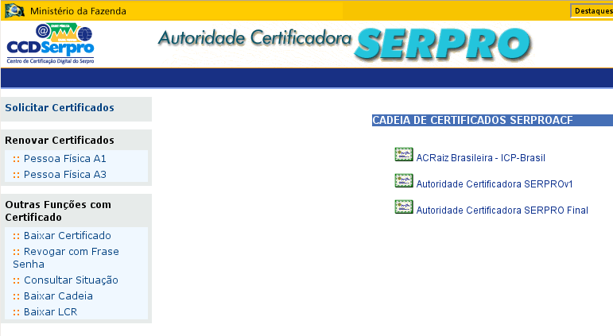
b) Convertendo Certificados do formato DER para PEN: Você observará que dentre os arquivos baixados, o arquivo de Certificado da ICP-Brasil(CertificadoACRaiz.crt) está no formato DER. Esse arquivo deverá ser convertido para formato PEM como segue abaixo:
cd/security/cas
openssl x509 -in CertificadoACRaiz.crt -inform DER -out CertificadoACRaiz.pem -outform PEM

c) Gerando e/ou atualizando o arquivo de certificados das ACs: Agora podemos criar e/ou adicionar os três arquivos da cadeia em um só(todos.cer) que será usado pelo Expresso:
cat CertificadoACRaiz.pem serprov1.crt serproacfv1.crt >> todos.cer

d) Permissões do arquivo todos.cer: Executar os comandos abaixo para acertar as permissões do arquivo todos.cer que será usado pelo Expresso:
chown www-data:www-data todos.cer
chmod -660 todos.cer

- Editar o arquivo “/var/www/expresso/security/classes/Verifica_Certificado_conf.php” e alterar o parametro GLOBALS['CAs'] colocando o caminho do arquivo que contém a cadeia dos certificados das autoridades certificadoras(pode ser mesmo arquivo utilizado pelo apache).

Certificados Revogados(obtendo e atualizando)

Os procedimentos descritos a seguir devem ser observados se o item “$GLOBALS['CRLs']” não foi informado como “vazio”($GLOBALS['CRLs'] = ''). Este item é configurado em :
/var/www/expresso/security/classes/Verifica_Certificado_conf.php

Periodicamente as ACs disponibilizam a lista de certificados revogados(LCR) atualizada para download. Essa lista traz todos os certificados emitidos por aquela AC que por algum motivo foram revogados. Para todas as ACs incluídas no arquivo de certificados(como visto no tópico anterior) deve-se ter o cuidado de incluir o link de download de sua LCR correspondente no arquivo:
/security/crl_admin/crl_admin.conf
Nesse arquivo devemos especificar um parâmetro: A URL para download da LCR da AC. O exemplo abaixo traz três LCRs.

http://ccd.serpro.gov.br/lcr/serproacfv1.crl
http://acraiz.icpbrasil.gov.br/LCRacraiz.crl
http://www.receita.fazenda.gov.br/acsrf/acsrfv1.crl

Essa atualização das LCRs é automática e feita através da cron que baixa a(s) LCR(s) conforme tempo configurado.

- Agora para garantir a atualização periódica dessa lista, edite a crontab do usuario www-data(usuário do apache), adicionando a linha abaixo( uma única linha):

*/20 * * * * /var/www/expresso/security/crl_admin/crl_admin.py

- Obter uma primeira versão da lista de certificados revogados, executando os comandos abaixo:

su – www-data

/var/www/expresso/security/crl_admin/crl_admin.py

Usando a Criptografia

Atendidos os requisitos de usuário, estação e servidor, os clientes já poderão utilizar a funcionalidade. Acompanhe a sequência das instruções nos tópicos seguintes.

Preferências do usuário(ExpressoMail)

O usuário deverá habilitar a assinatura digital através de suas preferências pessoais. Observe abaixo:

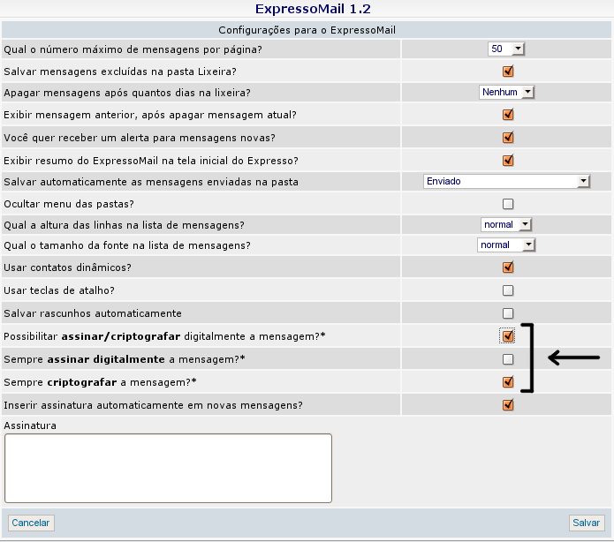

- Possibilitar assinar e criptografar digitalmente a mensagem: Essa opção habilita a opção de assinatura e criptografia das mensagens.
- Sempre criptografar a mensagem: Essa opção pode ser habilitada para trazer a caixa(checkbox) de seleção para cifragem de mensagens já marcada na tela de composição dos e-mails. Isso sugere que todas as mensagens criadas serão cifradas porém(naturalmente) com a possibilidade de desmarca-la.

Compondo e Cifrando uma mensagem de e-mail

Uma vez habilitada a opção de cifragem nas preferências de e-mail do usuário, a caixa de seleção para assinatura de mensagens ficará disponível.

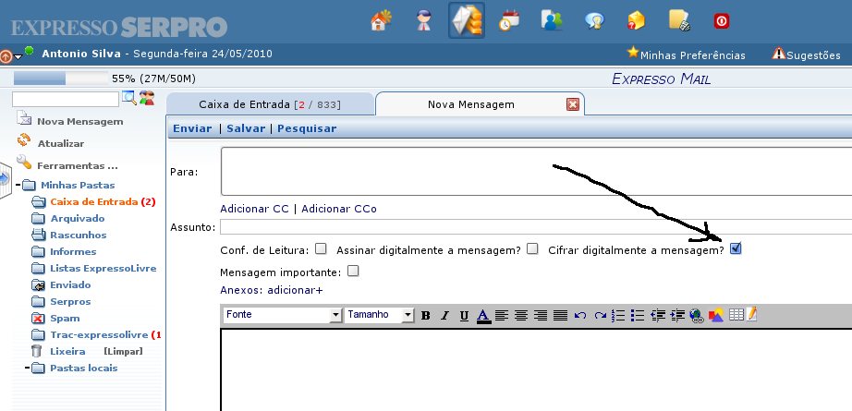
Agora basta redigir a mensagem, marcar a opção de cifrar(caso desmarcada), selecionar um ou mais destinatários - que já tenham seu Certificado armazenado no Expresso - e envia-la através do botão enviar.

Naturalmente, após o envio a mensagem ficará disponível na caixa de enviados. Lá, ela ficará criptografada e só poderá ser lida mediante a entrada do PIN. Observe o item a seguir.

Lendo uma mensagem de e-mail Cifrada

Como você pode observar na figura a seguir, as mensagens cifradas são acompanhadas de um ícone( ) indicador.
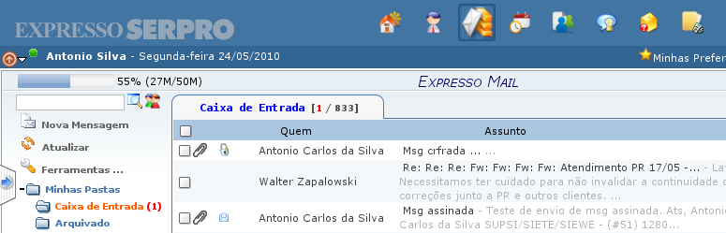
Ao clicar na mensagem cifrada seu PIN será requisitado e logo após a confirmação a mensagem será exibida. Será exibido também um cabeçalho com as informações básicas do certificado e o resultado da verificação do mesmo.

Recomendações e precauções para o usuário

- Caso não seja possível a visualização do conteúdo da mensagem recebida, o Expresso emitirá uma mensagem explicita alertando para o provável comprometimento do conteúdo da mensagem, seja por violação ou corrompimento da mesma.
- Mantenha seus dispositivos de armazenamento criptográficos(Token, Smartcard, Arquivo) em lugar seguro e sua senha(PIN) em sigilo. E caso desconfie do comprometimento desses, entre em contato com sua AR para revogação do certificado e requisição de um novo.
- É Altamente recomendável a configuração de expiração de token. Isso aumenta a segurança uma vez que se esquecido o dispositivo plugado por mais de X minutos, o Expresso requisita a digitação do PIN para qualquer operação com o token.
Veja o exemplo abaixo para ambiente Windows e token epass2000 da Pronova:
      - Vá na barra inferior direita, PRONOVA-Monitor de Certificados, Exibi o monitor de Certificados.
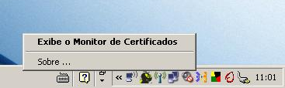
      - Aperte em: PIN Timeout e coloque o tempo em, Tornar o PIN do Token inativo após X minutos.
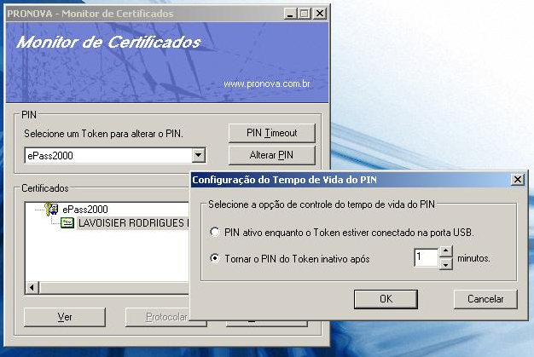

Detalhes técnicos

A ICP-Brasil e o ITI

A ICP-Brasil(Infra-estrutura de Chaves Públicas Brasileira) é um conjunto de entidades, padrões técnicos e regulamentos, elaborados para suportar um sistema criptográfico com base em Certificados Digitais. Criada a partir da percepção do Governo Federal na importância de se regulamentar as atividades de Certificação Digital no País, denota maior segurança nas transações eletrônicas e incentiva a utilização da Internet como meio para a realização de negócios. A ICP-Brasil foi instituída pela Medida Provisória 2.200-2, de 24 de agosto de 2001, que cria o Comitê Gestor da ICP-Brasil, a Autoridade Certificadora Raiz Brasileira e define as demais entidades que compõem sua estrutura. A partir dessa MP foram elaborados os regulamentos que regem as atividades das entidades integrantes da ICP-Brasil: são as Resoluções do Comitê Gestor da ICP-Brasil, as Instruções Normativas e outros documentos, que podem ser consultados em legislação. O modelo de Infra-estrutura adotado pela ICP-Brasil foi o de Certificado com raiz única. O Instituto Nacional de Tecnologia da Informação - ITI está na ponta desse processo como Autoridade Certificadora Raiz - AC Raiz da Infra-Estrutura de Chaves Públicas Brasileira. Cabe ao ITI credenciar os demais participantes da cadeia, supervisionar e fazer auditoria dos processos [ICP-AP].

Requisitos de desenvolvimento e homologação de softwares ICP-Brasil

Os requisitos e recomendações explicitados a seguir foram extraídos de documentações disponibilizados pelo ITI. Trata-se especificamente de um conjunto de regras/indicações utilizadas para o desenvolvimento e homologação de softwares de criptografia/descriptografia – por eles referenciados em seus manuais como “Software de Sigilo” – que garantem o correto procedimento se dentro dos padrões no âmbito da ICP-Brasil.

Requisitos Específicos para Softwares de Sigilo

Uma vez atendidos os requisitos gerais de certificação digital do item 2.1 do Manual de condutas Técnicas 6 [ITI-M6I], podemos considerar os demais requisitos seguintes.

REQUISITO II [ITI-M6I] : Software de Sigilo que faz uso de certificado digital deve atender aos requisitos técnicos específicos ora estabelecidos a seguir.
REQUISITO II.1 [ITI-M6I] : Software de Sigilo que utiliza certificado digital deve ser capaz de gerar e manipular documentos eletrônicos de acordo com os seguintes formatos:
CMS “EnvelopedData”; ou
CMS “EncryptedData”

Formato CMS “EnvelopedData”

REQUISITO II.2 [ITI-M6I] : Software de Sigilo que realize envelope digital deve ser capaz de identificar e lidar com certificado digital ICP-Brasil de entidade final do tipo S1, S2, S3 ou S4.
REQUISITO II.3 [ITI-M6I] : O certificado digital utilizado em um processo de envelope digital deve estar em conformidade ao REQUISITO I.3. Além disso, o propósito “keyEncipherment” deve estar declarado na extensão “Key Usage”.
REQUISITO II.4 [ITI-M6I]: Software de Sigilo que utilize certificado digital ICP-Brasil deve ser capaz de identificar e utilizar para os devidos controles, no mínimo, mas não limitado às seguintes extensões de certificados digitais previstas no padrão ITU-T X.509v3:
“Key Usage”;
“Certificate Policies”;
“Subject Alternative Name”;
“Basic Constraints”;
“CRL Distribution Points”;
“Authority Key Identifier”.

REQUISITO II.5 [ITI-M6I]: A documentação que acompanha o produto (como por exemplo, manual de usuário, tópicos de ajuda etc) deve especificar se o Software de Sigilo suporta as seguintes funcionalidades:
1. Geração e verificação documentos eletrônicos sigilosos de acordo com o formato CMS “EnvelopedData”;
2. Manipulação chaves criptográficas e certificados digitais armazenados em dispositivos criptográficos de hardware (por exemplo, cartões inteligentes ou tokens), assim como uma descrição de quais dispositivos podem ser utilizados pelo software;
3. Possibilidade de realização de envelope digital para múltiplos destinatários;
4. Verificação de revogação por meio da busca de LCR e/ou OCSP; e
5. Verificação de LCRs obtidas e respostas OCSP.

Cifração

REQUISITO II.6 [ITI-M6I]: Software de Sigilo deve ser capaz de gerar conteúdo cifrado para vários destinatários no formato CMS “EnvelopedData”.
REQUISITO II.7 [ITI-M6I]: No momento que antecede a cifração de um conteúdo, o Software de Sigilo deve ser capaz de oferecer à entidade usuária externa as seguintes funcionalidades:
1. Permitir a visualização do conteúdo eletrônico a ser cifrado;
2. Possibilitar a escolha do certificado digital de sigilo que deve ser usado na cifração do conteúdo eletrônico;
3. Para cada certificado digital de sigilo escolhido pela entidade usuária externa: Realizar a verificação do certificado conforme definido no REQUISITO II.3;
Alertar à entidade usuária externa, quando for o caso, quais requisitos de verificação de certificado digital não estão em conformidade ao REQUISITO II.3, ressaltando que o certificado digital não passou pelo processo de validação e não deveria ser utilizado;
Quando for do desejo da entidade usuária externa, mostrar as informações sobre o certificado digital conforme REQUISITO I.12.

Decifração

REQUISITO II.8 [ITI-M6I]: Antes da decifração de um pacote CMS “EnvelopedData”, o Software de Sigilo deve ser capaz de:
1. Realizar a verificação do certificado digital conforme definido no REQUISITO II.3;
2. Alertar à entidade usuária externa, quando for o caso, quais requisitos de verificação de certificado digital não estão em conformidade ao REQUISITO II.3, ressaltando que o certificado digital não passou pelo processo de validação e não deveria ser utilizado.
REQUISITO II.9 [ITI-M6I]: Ao decifrar pacotes CMS “EnvelopedData”, o Software de Sigilo deve ser capaz de oferecer à entidade usuária externa as seguintes funcionalidades:
1. Permitir a visualização do conteúdo eletrônico decifrado;
2. Para o certificado digital de sigilo escolhido pela entidade usuária externa:
Quando for do desejo da entidade usuária externa, mostrar as informações sobre o certificado digital conforme REQUISITO I.12;
3. Mostrar o resultado do processo de decifração.
RECOMENDAÇÃO II.2 [ITI-M6I]: Recomenda-se que o Software de Sigilo possa ser capaz de oferecer à entidade usuária externa opções de configurar a geração, visualização e/ou armazenamento de registros eletrônicos (logs) a respeito do processo de decifração.

Formato CMS “EncryptedData”

REQUISITO II.10 [ITI-M6I]: Software de Sigilo que utilize chave assimétrica diretamente na codificação de conteúdo deve ser capaz de identificar e lidar com certificado digital ICP-Brasil de entidade final do tipo S1, S2, S3 ou S4.
REQUISITO II.11 [ITI-M6I]: A documentação que acompanha o produto (como por exemplo, manual de usuário, tópicos de ajuda etc) deve especificar se o Software de Sigilo suporta as seguintes funcionalidades:
1. Geração e verificação de documentos eletrônicos sigilosos de acordo com o formato CMS “EncryptedData”;
2. Manipulação de chaves criptográficas armazenadas em dispositivos criptográficos de hardware (por exemplo, cartões inteligentes ou tokens), assim como uma descrição de quais dispositivos podem ser utilizados pelo software.
REQUISITO II.12 [ITI-M6I]: O certificado digital utilizado em um processo de cifração que está baseado no uso de chaves assimétricas deve estar em conformidade ao REQUISITO I.3. Além disso, o propósito “dataEncipherment” deve estar declarado na extensão "Key Usage".

Cifração

REQUISITO II.13 [ITI-M6I]: No momento que antecede a cifração de um conteúdo utilizando uma chave assimétrica, o Software de Sigilo deve ser capaz de oferecer à entidade usuária externa as seguintes funcionalidades:
1. Permitir a visualização do conteúdo eletrônico a ser cifrado;
2. Possibilitar a escolha do certificado digital de sigilo que deve ser usado na cifração do conteúdo eletrônico;
3. Para o certificado digital de sigilo escolhido pela entidade usuária externa:
Realizar a verificação do certificado conforme definido no REQUISITO II.12;
Alertar à entidade usuária externa, quando for o caso, quais requisitos de verificação de certificado digital não estão em conformidade ao REQUISITO II.12, ressaltando que o certificado digital não passou pelo processo de validação e não deveria ser utilizado;
Quando for do desejo da entidade usuária externa, mostrar as informações sobre o certificado digital conforme REQUISITO I.12.

Decifração

REQUISITO II.14: Antes da decifração de um pacote CMS “EncryptedData”, o Software de Sigilo deve ser capaz de:
1. Realizar a verificação do certificado digital conforme definido no REQUISITO II.12;
2. Alertar à entidade usuária externa, quando for o caso, quais requisitos de verificação de certificado digital não estão em conformidade ao REQUISITO II.12, ressaltando que o certificado digital não passou pelo processo de validação e não deveria ser utilizado.
REQUISITO II.15: Ao decifrar pacotes CMS “EncryptedData”, o Software de Sigilo deve ser capaz de oferecer à entidade usuária externa as seguintes funcionalidades:
1. Permitir a visualização do conteúdo eletrônico decifrado;
2. Para o certificado digital de sigilo escolhido pela entidade usuária externa:
Quando for do desejo da entidade usuária externa, mostrar as informações sobre o certificado digital conforme REQUISITO I.12;
3. Mostrar o resultado do processo de decifração.

Funcionamento

O processo consiste na cifragem e decifragem. Para a cifragem basicamente não há complexidade no lado da estação pois ela apenas submete os dados para o servidor, este tratará de todos o processo de verificação e cifragem retornando para a estação o sucesso ou não da operação.
Já na leitura da mensagem existe a figura da applet que tem o papel de comunicar-se com o servidor, acessar(estação) o certificado do usuário, requerer o PIN e efetuar a decifração da mensagem.

Envio da mensagem(crifragem)

- No expressoMail, o usuário compõe a mensagem, marca o checkbox para cifragem e submete ao servidor através do botão enviar;
- Ao chegar no servidor, a mensagem é tratada da seguinte forma:
  - São recuperados do BD todos os certificados de cada destinatário inclusive do remetente;
  - São verificados todos certificados e caso algum apresente alguma inconformidade a operação é abortada;
  - É gerada uma chave comum através das chaves públicas de todos os certificados recuperados. Essa chave comum permite a decifração da mensagem através da chave privada de qualquer desses destinatários da mensagem;
  - A mensagem é cifrada usando a chave comum e depois enviada para o servidor de e-mail;
- A estação/usuário é informado do envio da mensagem.

Recebimento da mensagem(decifragem)

- No expressoMail, o usuário clica na mensagem cifrada( ) e a requisição vai até o servidor;
- O servidor identifica que se trata de uma mensagem cifrada e envia de volta para a estação(applet) o corpo da mensagem(cifrada);
- A applet requisita o certificado digital do usuário e requere o PIN;
- Validado o PIN, a chave privada do certificado do usuário é usada para a decifração da mensagem;
- A mensagem decifrada é enviada para o servidor e este submete ao IMAP para sua formatação;
- A mensagem formatada retorna a estação e é exibida.

OBS: Esse processo vale para a leitura das mensagens cifradas enviadas(Caixa de Enviados) pelo usuário.

Arquivos envolvidos

Referências

[CEIW-LG] SERPRO/CEIW – Centro de Especialização e Infra-estrutura Web. Logon no Expresso com uso de Certificado Digital. login_certificado_v1.odt : <http://10.200.240.220/dotproject/fileviewer.php?file_id=587&dotproject=3c24a992974410fe813cadb642365365>
[ICP-GL] ICP-Brasil – Infra-estrutura de Chaves Públicas Brasileiras. Glossário Completo. glossario_iti.pdf: <https://www.icpbrasil.gov.br/duvidas/glossario_iti.pdf/view>
[CEIW-AD] SERPRO/CEIW – Centro de Especialização e Infra-estrutura Web. Assinatura Digital para mensagem de correio eletrônico Expresso. <http://10.200.240.220/dotproject/fileviewer.php?file_id=598&dotproject=8125bf72f90b10dc5e1571c9beeb6167>
[CECD-TK] SERPRO/CECD – Centro de Especialização em Certificação Digital. Cartilha de Orientação para Utilização de Certificado Digital em Token Criptográfico . manual2_item_21_1_1_Cartilha_Procedimentos_Autenticacao_Tokens_V1_1-1.pdf : <http://10.200.27.8/macromodulo_supac/adm_e_gerencia_de_rl/manual2_item_21_1_1.htm>
[ICP-AP] ICP-Brasil – Infra-estrutura de Chaves Públicas Brasileiras. Apresentação. <https://www.icpbrasil.gov.br/apresentacao>
[ITI-M6I] ITI-Instituto Nacional de Tecnologia da Informação. Manual de Condutas Técnicas. Volume I - Requisitos Materiais Documentos para Softwares de Assinatura. MCT6_Vol_I.pdf <http://www.iti.gov.br/twiki/pub/Homologacao/Documentos/MCT6_Vol_I.pdf>
[JAVA-JRE] Java Runtime Environment. Ambiênte de execução do codigo Java Script. <http://java.sun.com>

